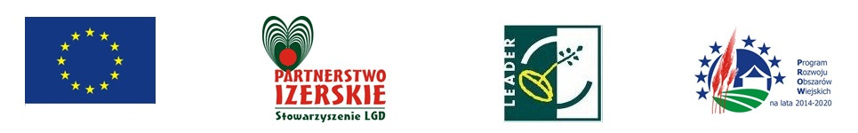
Europejski Fundusz Rolny na rzecz Rozwoju Obszarów Wiejskich: Europa inwestująca w obszary wiejskie"

"Stowarzyszenia Lokalna Grupa Działania – Partnerstwo Izerskie ogłasza nabór wniosków o dofinansowanie w ramach poddziałania 19.2 „Wsparcie na wdrażanie operacji w ramach strategii rozwoju lokalnego kierowanego przez społeczność” objętego Programem Rozwoju Obszarów Wiejskich na lata 2014-2020 na działanie:

Nr ogłoszenia o naborze: 1/2023 - Zakładanie działalności gospodarczych
Nr ogłoszenia o naborze: 2/2023 - Rozwój działalności gospodarczych
Nr ogłoszenia o naborze: 3/2023 – Infrastruktura turystyczna, rekreacyjna

Termin naboru wniosków: 24.02.2023-09.03.2023r. w godz. 8:00-13:00

Szczegółowe informacje znajdują się na stronie www.lgdpartnerstwoizerskie.pl lub w biurze Stowarzyszenia LGD Partnerstwo Izerskie, Ubocze 300, 59-620 Gryfów Śląski, tel. 757813163, e-mail:biuro@lgdpartnerstwoizerskie.pl

Link do ogłoszeń :

http://lgdpartnerstwoizerskie.pl/ogloszenie-1-2023/
http://lgdpartnerstwoizerskie.pl/ogloszenie-2-2023/
http://lgdpartnerstwoizerskie.pl/ogloszenie-3-2023/

